局前街小学教育集团2013-2014（下）联校教研活动一
-----黄一平老师执教《画脸》
活动照片
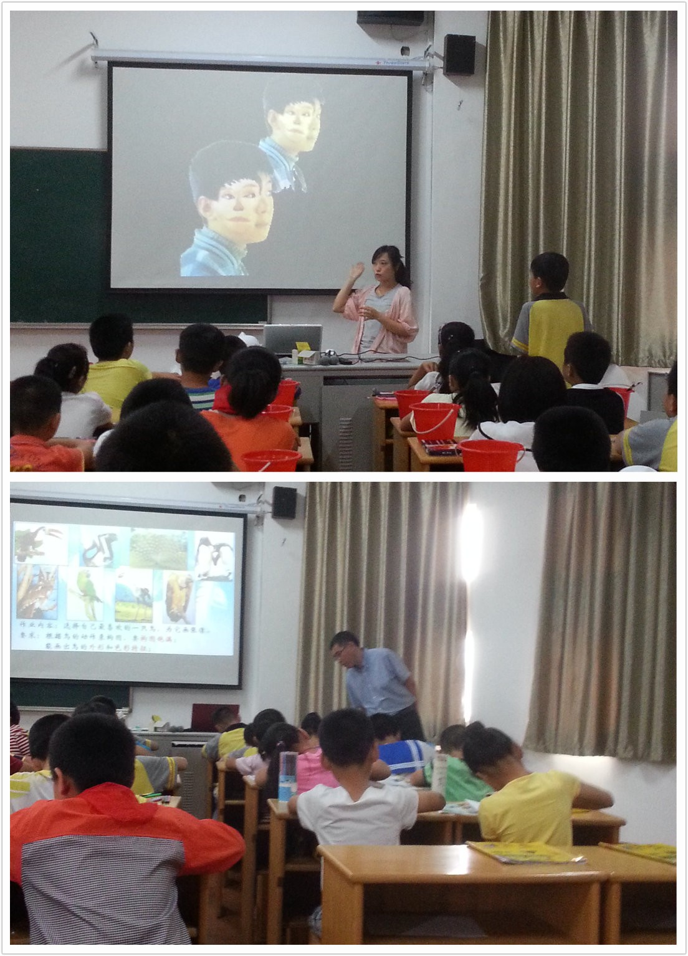
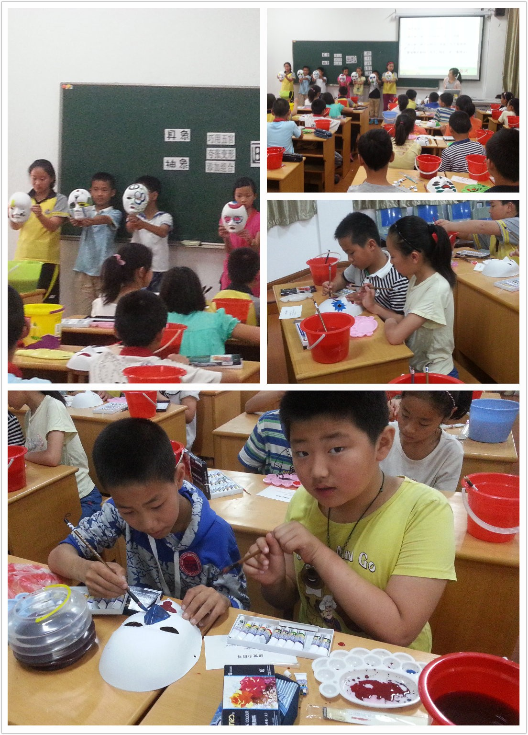
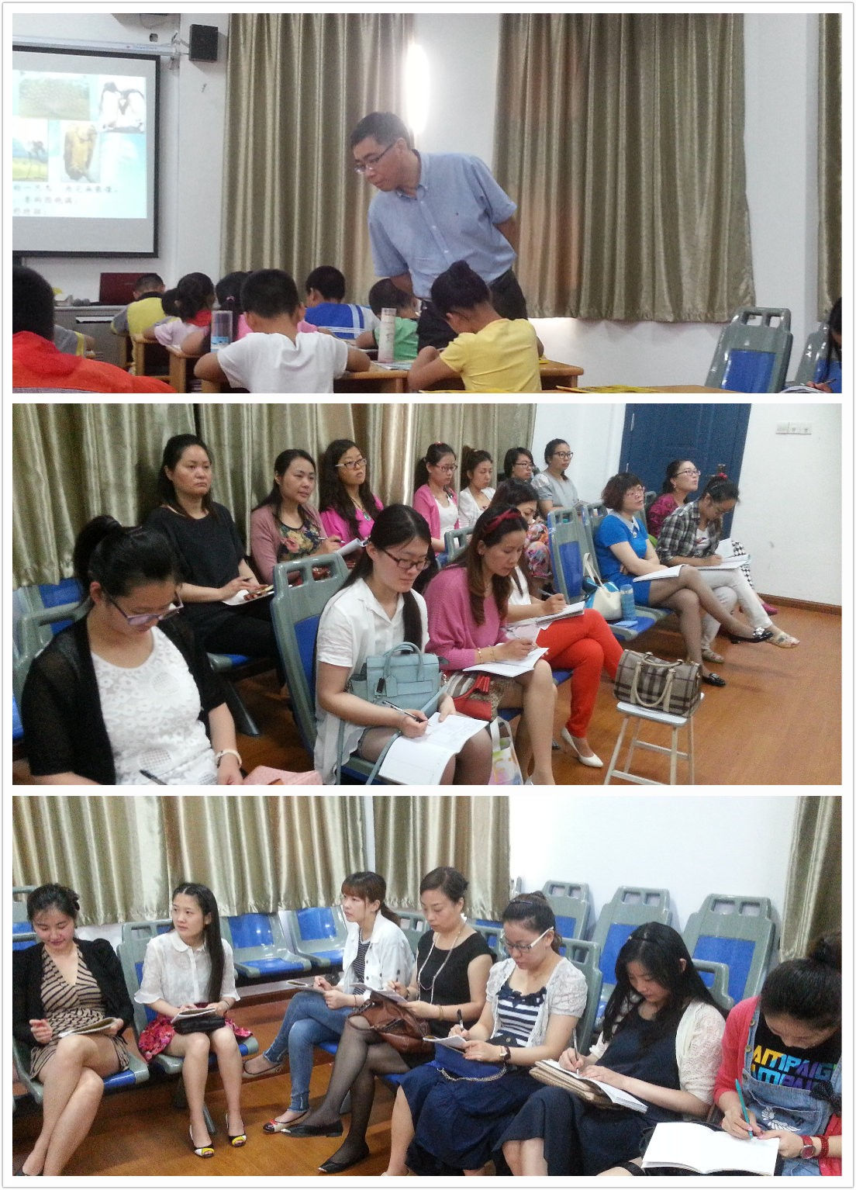
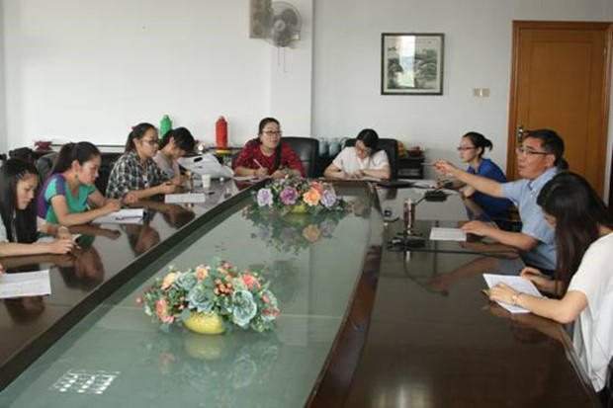
二、活动教案
苏教版小学美术第十册第九课《画脸》教学设计
教材分析：让学生了解画脸艺术的发展，了解不同时代、种族、场合的画脸艺术。让学生在创作过程中体验合作的乐趣。培养学生表现美和创作美的情趣和能力。
教学目标：1.了解不同地区、场合、年代的画脸。充分激发学生表现的欲望。培养学生想象力和创造能力。
2.尝试用水粉色在面具上画各种漂亮的图案。
3.通过画脸，感受画脸艺术的魅力，培养学生表现美、创造美的情趣。
教学重点：了解画脸艺术的特征、元素、方法、步骤。
教学难点：设计的脸谱图案有创意，巧妙结合五官。
一导入
很久很久以前，人们打猎前会在自己脸上画东西，让自己看起来凶猛吓人，后来画脸在部落祭祀活动中具有不可替代的作用。今天，画脸被应用得更多更广。（点击课件部落画脸）
至今画脸的应用范围更加广泛了，这是我们中国国粹京剧中的画脸，画脸成为艺术表演中重要的一部分，你们在生活中还见过哪些？
生：舞会、狂欢…
今天我们一起来学习画脸（点出课件课题）请在欣赏小向导的提示下一起走进画脸的世界。（点出课件小向导）

二新授
1（PPT课件各类画脸）最吸引你的是哪一张脸？用到了哪些设计元素？哪些设计方法？给了你什么样的感受？（问题大约控制在四五人回答，是重要环节，在学生分析的基础上教师与之互动，引导发现设计元素，类别，方法，色彩，形式等）
生：条纹的，感觉眩晕，用到了黑白对比的颜色，线都集中到了眼睛；一个个块面，颜色不一样，就像我们学校的地砖；那是张豹子的脸，用到了点还有咖啡色白色黑色的线，眼神凝视……
2相信大家都跃跃欲试了，黄老师也非常感兴趣，在家画了一张脸，你们想看吗？同学仔细看哦，一会儿黄老师会有几个小问题考考大家。（点课件微视频）
生：观看，思考。
老师根据微视频的进度贴板书，标注步骤。
经过这些步骤的创作，我表现的一个多张脸的设计就完成了，黄老师在创作的过程中每个环节有怎样的注意点呢？大家还记得吗？
生：调色的时候要注意调成酸奶状，毛笔先蘸水再去掉多余水份，涂色的时候涂匀不弄脏。。。。。。
3．相信同学们看了这么多心中一定有了自己的想法，小小设计师们，让我们边看同龄伙伴的作品边给自己的设计增添新的灵感和想法吧。（点课件学生作品）
生：欣赏、思考…

三学生创作
准备好了吗？黄老师有几点建议送给大家。（点出课件创作建议）
生：创作
（点击课件循环播放画脸）

四展评
好，现在请已经完成的同学带上自己的作品到讲台边来，大家可以参考屏幕上黄老师给你的评价建议。画者可以自己评价也可以由同学来评价。（点击课件评价建议）
生：评价
五拓展
其实画脸还可以这样来画，用油彩结合制作的小道具，让形象更加生动有趣。喜欢的同学课后也可以尝试并组织表演，好，今天的课就上到这里，（点击课件再见）下课，再见！
板书：

1.调色
具象 巧用五官 2.外形
夸张变形 画脸 3.涂色
抽象 添加组合 4.细节
5.调整
三、评课记录
李校长: 关注到老师们在指导中并没有完全做到位，尤其是在作业阶段，如果学生的绘画出现问题，如果是统一性的问题，要进行全体的指导和提升，这样可以提高学生创作过程中的效率。学生作业中可以局部模仿，有时可以换个姿态或者换个背景，最后作品的表现可以展现出个性特点。请大家考虑以下四个关系：即观察和指导的关系；模仿与创造的关系；全体与个体的关系；整体与局部的关系。

美术组：黄老师的课教学结构清晰、层层递进、欣赏的一系列图片挑选非常具有典型意义；微视频制作的示范也很精彩，从一定程度上降低了学生的难度。

局前街小学教育集团2013-2014（下）联校教研活动二
-----宣梦婷老师执教《环境小设施》
活动照片
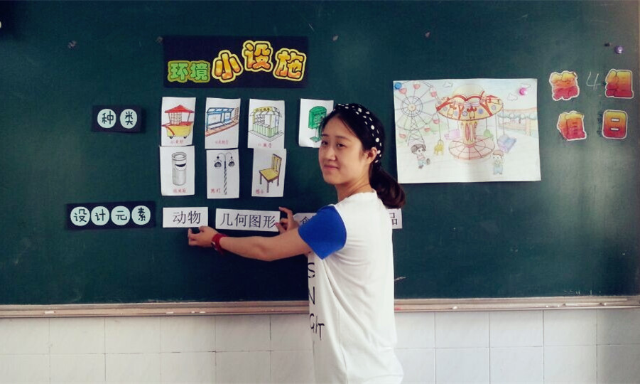

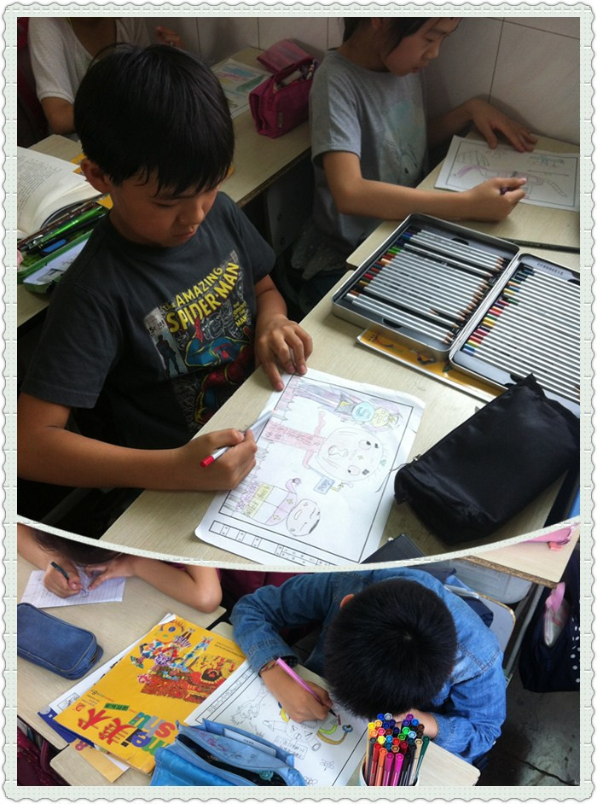

二、活动教案
学校：常州市局前街小学 |  |  | 年级：四年级下（苏教版） |  |  |  | 班级： 四（7）
学科：美术 | 课文： 环境小设施 |  |  | 教时：1 | 设计者：宣梦婷 |  | 日期： 6.9
※教学目标：
1．理解环境小设施的定义，观察、了解环境小设施的造型和功能。
- 运用设计元素，进行添加和改变，设计出有自己想法的环境小设施。
- 通过观察，回忆、想象、表现小设施，开拓学生视野，培养学生的观察能力和热爱生活的情感。
★教材分析：本课围绕生活中常见的各种环境小设施对学生进行有趣的教学和交流
，使学生对环境小设施有所认识和了解。通过观察和了解小设施的造型和功能，总结
设计小设施的设计元素，并运用这些元素用绘画的方式描绘下来。
★学生实际：本课的学习内容非常贴近学生的生活，也是他们比较感兴趣的话题，本课让学生通过观察了解各种小设施，再进行自己的再创造，设计出有创意地设计小设施，培养学生初步形成设计的意识。
教学重点：欣赏体会小设施的美，用自己的方式描绘小设施。
教学难点：通过观察设计出造型新颖、具有创意的环境小设施。
教、学具准备：
教师：多媒体课件、图片、磁条等
学生：绘画工具，作业纸
第一课时
教学环节 |  | 教师活动 |  |  |  | 学生活动 | 设计意图
第一环节：  猜谜导入 |  | 1、我们先来猜个谜语吧，小小木方站路旁，两边开着活门窗。要使街道干干净，果皮纸屑往里放，是什么吖？  2、垃圾桶是我们生活中不可缺少的小设施，有了它，我们周围的环境才会更加清洁，更加干净。这类为我们生活服务，为大家提供方便的，给它们一个统一的名字“环境小设施”，这节课我们就来学习它们。（揭题） |  |  |  | 生：垃圾桶 | 通过猜谜了解垃圾箱的功能，引出本节课的学习主题，同时也为下一个问题“小设施种类”做铺垫，使问题更有针对性，降低难度。
第二环节：  探索发现 |  | 1、根据刚刚我们看到的图片，再结合我们日常生活，谁来试着说说环境小设施有哪些呢？这也就是它的“种类”（板书）。  2、这么多的小设施有着不同的功能，我们很难取舍最喜欢哪一个，但是同样功能的小设施，我们就可以比一比啦。你更喜欢哪个呢？用手势“1”“2”告诉我。并且用1句话说说为什么。  总结：老师发现，我们的同学更喜欢这些装饰过的、富有个性的小设施呢。这说明，小设施不仅有给我们生活提供方便的功能，更能美化生活。瞧，那一个个装饰过的小设施，凝聚了设计师们的智慧，是生活中一道道亮丽的风景线。那我们设计师是如何美化这些小设施的呢？  3、（PPT播放）请你说说它们的创意，在生活中哪里找来的灵感呢？也就是设计的元素有哪些？（板书“设计元素”）同学前后四人小组讨论一下。  ★（板书）食物、动物、生活用品、几何图形……  4、随着我们生活水平的提高，对小设施的设计提出了更高的要求，希望它具有更多的功能。（PPT，边播边解说）  5、这么多有个性的小设施，是不是摆放在任何地方都合适呢？原来，它们也有家，我们一起来给小设施找找家。请同学们“连连看”，连的时候你能说出理由就更棒啦！  ★所以，在设计小设施时，应与周围的环境相呼应。 |  |  |  | 椅子、邮箱、垃圾桶、公交站台、小卖部、小报亭……  学生欣赏图片，用手势告诉老师自己的选择。  学生欣赏、思考。  奶牛联想到牛奶，送奶箱。  电脑，电子邮件，信箱。  西瓜，水果，清凉的夏天，休息亭。  ……  学生思考、回答。 | 归纳小设施的种类，同时明确小设施的概念，引出小设施的第一个功能：方便生活。  此环节设置让学生体验总结出小设施的第二个功能：美化环境的功能。  本课的重点，让学生通过欣赏、讨论，体会小设施设计的精巧之处，同时总结归纳出设计方法，打开学生的设计思路。  强调小设施的多元功能，为设计开拓思路。  “连连看”降低问题难度，增加趣味性，学生完全能够做出来，使他们更快理解“设计应与环境相呼应”这句话，也会自觉地运用到后面的设计中去。
第三环节：  示范 |  | 宣老师也想来设计一个环境小设施了，我来设计一把休息用的椅子。  ①画的同时，请大家猜猜我用了什么设计元素？  ②我还要一把遮阳伞挡住毒辣的太阳。  ③椅子放在哪里比较合适？还可以怎么放椅子？  ④添上花边、条纹  ⑤这个椅子放在什么位置比较合适 |  |  |  | 学生学习示范。  草帽。  游乐场。 | 在示范中，梳理并复习刚刚所学的知识点，也让学生明晰绘画步骤。
第四环节：  创作展示 |  | 1、同学们都跃跃欲试了呢，我们一起来看一看作业要求：为我们可爱的家乡设计环境小设施。注意小设施们的地点、外形、功能。  2、常州这么大，宣老师特意为同学们选取了这三个有代表性的地方：①每天都来的学校②刚刚春游过的恐龙园③古色古香的篦箕巷。  也可以自己添上背景，更可以不画这些背景，画你更熟悉更喜欢的环境，比如家门口，上学路上……  - 动手之前，我们先来看看其他班同学的设计。（简单评析）  - 我们的同学顿时有了好多想法呢，那就抓紧时间，快快开始吧。建议大家用勾线笔直接画 |  |  |  | 学生明确作业要求。  学生完成作业 | 给学生选取代表性的场景，便于学生设计创作，同时也鼓励学生可选择其他场景，再加上可用添画背景的方法，鼓励学生个性的发挥。  用实践巩固学习成果
第五环节  作业展评 |  | 1、张贴学生设计的小设施。说说你的创意设计，摆放在哪里，功能是什么？  2、展示有背景的作品 |  |  |  | 学生自评，师评 | 交流设计创意，取长补短。
第六环节  总结拓展 |  | 为了让小设施更美丽，我们可以运用刚刚学过的对比色和和谐色的知识，为我们的小设施添上绚丽的色彩，进一步装扮它们呢。 |  |  |  | 学生课后思考配色 | 将之前所学的色彩知识与本课联系起来，更熟练地掌握色彩的运用。
板书设计 |  | 环境小设施  种类：椅子、邮箱、垃圾桶、公交站台、小卖部、小报亭……  设计元素：食物、动物、生活用品、几何图形……
三、评课记录
周旭红：板书中图片有别于前面欣赏的小设施，都是学生熟悉的生活场所，贴近现实，给学生一种真实感；让学生一起交流自己的喜欢和不喜欢，说出原因，充分体现了学生在课堂上的主体地位，提高了他们的审美观，并锻炼了他们大胆表述的能力，同时灌输了热爱家乡和爱护家乡环境的思想。
吴艳：生生在交流中，开阔了视野，发现了不足，而得到教师肯定的则更是体验到了成功的喜悦。这里老师的评价显得尤为的重要，对于没有得到教师肯定或者没能展示作品的学生也要给予充分的鼓励，并提出希望。点评既要覆盖全体，也要抓住重点，从而使学生在评价中既提高了自己的审美能力和美术素养，也进一步的激发了学生的绘画兴趣，争取以后创造出更有个性、更美观的作品。
张旭：可见我们学生的想法是丰富多彩的，但是如何将它更好的表现在作品中，他们缺少经验和步骤，这里让学生先自己想，然后同桌之间交流，最后老师示范，这是一个循序渐进的步骤，示范很有必要，它既可以给学生更新的创作灵感，也可以使学生从中明白如何更容易地、更有条理地表现出自己的想法。
黄一平：本课学生是在本能、开放的状态下进行绘画的。部分同学有好的创意想法，却缺乏表现力，教师在引导学生思考，技巧指导上下了功夫。总的来说，从教学环节、学生情感调动、思维活跃程度、学生创意表现、作业展出情况来看，这节课可以说取得了预期的教学效果。
谢依晨：教师无论是在课堂作业的设计上，还是最后的课堂总结，再一次培养学生热爱家乡的情感和保护环境的意识，头尾贯穿，紧贴课题。
唐妍：教师提出了明确的作业要求，让学生在轻松快乐的氛围中尽情创作，自由发挥。

